**周测培优卷（6）**

一、我会填。(6题4分，其余每空1分，共19分)

1．0.29里面有(　　)个0.01；1.2的计数单位是(　　)，它有(　　)个这样的计数单位。

2．一个数的百位、个位、百分位、千分位上都是最大的一位数，其他各个数位上都是0，这个数是(　　　)，读作(　　　　)。

3．把0.56扩大到原来的1000倍是(　　)；把(　　)缩小到它的是7.8。

4．在C:\Documents and Settings\Administrator\桌面\宋盼盼\4R好卷\圈.tif里填上“＞”“＜”或“＝”。

8.9C:\Documents and Settings\Administrator\桌面\宋盼盼\4R好卷\圈.tif9.1　　 0.601C:\Documents and Settings\Administrator\桌面\宋盼盼\4R好卷\圈.tif0.59

0.7C:\Documents and Settings\Administrator\桌面\宋盼盼\4R好卷\圈.tif0.70 350 gC:\Documents and Settings\Administrator\桌面\宋盼盼\4R好卷\圈.tif0.35 kg

5．在括号里填上适当的数。

30 cm＝(　　　)m

0.75 kg＝(　　　)g

3平方米40平方分米＝(　　　)平方米

2.075亿米＝(　　　　)米

6．下面的小数在哪两个相邻的整数之间？

C:\Documents and Settings\Administrator\桌面\宋盼盼\4R好卷\框.tif<6.3<C:\Documents and Settings\Administrator\桌面\宋盼盼\4R好卷\框.tif　 C:\Documents and Settings\Administrator\桌面\宋盼盼\4R好卷\框.tif>10.74>C:\Documents and Settings\Administrator\桌面\宋盼盼\4R好卷\框.tif

C:\Documents and Settings\Administrator\桌面\宋盼盼\4R好卷\框.tif>7.6>C:\Documents and Settings\Administrator\桌面\宋盼盼\4R好卷\框.tif　 C:\Documents and Settings\Administrator\桌面\宋盼盼\4R好卷\框.tif<47.68<C:\Documents and Settings\Administrator\桌面\宋盼盼\4R好卷\框.tif

二、我会辨。(对的画“√”，错的画“×”)(每题2分，共6分)

1．20.20读作二十点二十。 (　　)

2．最小的一位小数是0.1。 (　　)

3．9.01里面有1个0.01。 (　　)

三、我会选。(把正确答案的序号填在括号里)(每题3分，共9分)

1．8 m2 5 dm2是(　　　)m2。

A．8.5　　　 B．8.05　　 C．8.005

2．把一个数改写成用“万”作单位的数，得到的数(　　)。

A．比原数大　　 B．比原数小

C．和原数相等

3．下列各小数中，去掉“0”而大小不变的是(　　)。

A．4.860 B．0.006 C．6.08

四、计算挑战。(每题8分，共16分)

1．算一算。

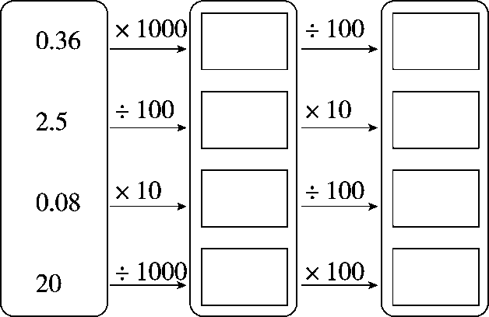

2．在C:\Documents and Settings\Administrator\桌面\宋盼盼\4R好卷\圈.tif里填上“×”或“÷”，在括号里填上适当的整数。

(1) 0.8C:\Documents and Settings\Administrator\桌面\宋盼盼\4R好卷\圈.tif(　　)＝0.08

(2) 3.9C:\Documents and Settings\Administrator\桌面\宋盼盼\4R好卷\圈.tif(　　)＝3900

(3)0.17C:\Documents and Settings\Administrator\桌面\宋盼盼\4R好卷\圈.tif(　　)＝170

(4)10C:\Documents and Settings\Administrator\桌面\宋盼盼\4R好卷\圈.tif(　　)＝0.001

五、我会按要求解决。(共34分)

1．涂色表示下面小数。(5分)

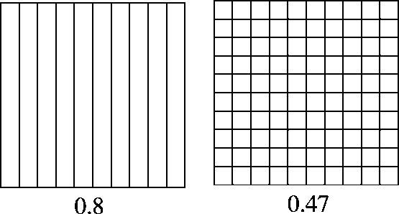

2．填一填。(每空1分，共9分)

|  |  |  |  |
| --- | --- | --- | --- |
| 小数 | 保留  整数 | 精确到  十分位 | 精确到  百分位 |
| 7.098 |  |  |  |
| 23.457 |  |  |  |
| 8.989 |  |  |  |

3．在括号里填上合适的数。(每题2分，共8分)

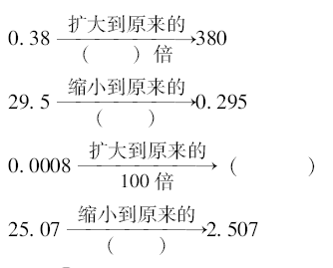

4．下面C:\Documents and Settings\Administrator\桌面\宋盼盼\4R好卷\圈.tif里可以填哪些数字？(每题3分，共12分)

(1)2.57C:\Documents and Settings\Administrator\桌面\宋盼盼\4R好卷\圈.tif≈2.57(　　　)

(2)30.8C:\Documents and Settings\Administrator\桌面\宋盼盼\4R好卷\圈.tif5≈30.8(　　　)

(3)99.C:\Documents and Settings\Administrator\桌面\宋盼盼\4R好卷\圈.tif99≈100(　　　)

(4)1.8C:\Documents and Settings\Administrator\桌面\宋盼盼\4R好卷\圈.tif6≈1.85(　　　)

六、走进生活，解决问题。(8＋8＝16分)

1．

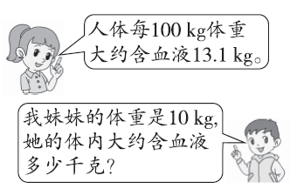

2．1 kg海水可晒盐0.03 kg，照这样计算，100 kg海水可晒盐多少千克？1 t呢？

**答案**

一、1．29　0.1　12

2．909.099　九百零九点零九九

3．560　78

4．＜　＞　＝　＝

5．0.3　750　3.4　207500000

6．6　7　11　10　8　7　47　48

二、1．×　2．√　3．×

三、1．B　2．C　3．A

四、1．360　3.6　0.025　0.25　0.8

0.008　0.02　2

2．(1)÷　10

(2)×　1000

(3)×　1000

(4)÷　10000

五、1．

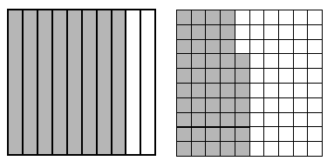

0.8 0.47

2．7　7.1　7.10　23　23.5　23.46　9

9.0　8.99

3．1000　　0.08

4．(1)1～4

(2)0～4

(3)5～9

(4)4

六、1．13.1÷100×10＝1.31(kg)

答：她的体内大约含血液1.31 kg。

2．0.03×100＝3(kg)

1 t＝1000 kg　0.03×1000＝30(kg)

答：100 kg海水可晒盐3 kg，1 t海水可晒盐30 kg。

[点拨]此类题目，特别要关注单位是否一致。100 kg海水是1kg的100倍，那么100 kg海水可晒的盐也是1 kg海水可晒盐的100倍。